UNIVERSITE BADJI MOKHTAR DE ANNABA 2 année ST

FACULTE DES SCIENCES DE L’INGENIORAT 2018/2019 DEPARTEMENT D’Electronique

**Série de TD N°1 (Partie 1) ELECTRONIQUE FONDAMENTALE**

**Exercice1 :** Calculer la résistance équivalente vue entre les points A et B

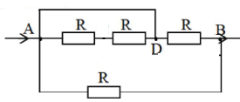

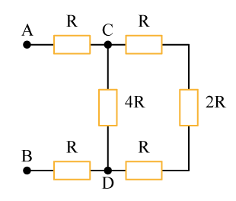

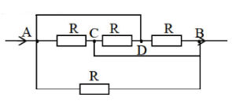

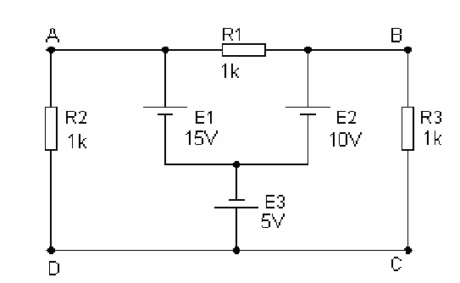

**Exercice 2**

Calculer les courants I1, I2 et I3 qui circulent respectivement dans les résistances R1, R2 et R3.

(loi des mailles).

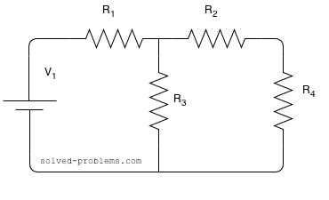

**Exercice3 :**

1. Calculer la tension au borne du résistance R4

en utilisant la règle de diviseur de tension.

Etant donné que :

V1=20v, R1=10 Ω, R2=5 Ω, R3=30 Ω, R4=10 Ω.

2- Déduire le courant I4 qui circule dans R4.

3-En utilisant la règle diviseur de courant calculer I3

Qui circule dans R3.



**Exercice4 :**

Calculer l’intensité du courant dans la branche AB

en utilisant :

A -Les lois de Kirchhoff.

B- Le théorème de superposition.